南通大学2019年“助学二学历”新生入学注意事项

一、入学材料
新生凭学生证入学，在报到注册时向专业开办学院提交以下材料登记核查：
1、入学通知书；
2、身份证原件及复印件1份；
3、主修学院审批通过的《南通大学“助学二学历”入学申请表》；
4、学生本人、学生家长签字的《“助学二学历”学校、学生、家长三方协议书》（一式三份）；
5、主修学院出具的已开设必修课成绩单；
二、入学报到、注册时间及地点
1、主校区：2019年9月1日8：30~16：30，逸夫楼6号楼一楼。
2、钟秀校区：2019年9月1日8：30~16：30，综合楼605室（学校自考办）。
三、收费标准
学生于规定时间内在南通大学在线缴费平台（http://pay.ntu.edu.cn）完成学费缴费。
专 业 | 学 费
商务英语 | 2100元/年
英语 | 2100元/年
人力资源管理 | 2100元/年
会计学 | 2100元/年
软件工程 | 2250元/年
环境设计 | 2400元/年
动画 | 2400元/年
- 有关说明
1、学生务必于8月25日—9月1日前在南通大学在线缴费平台（http://pay.ntu.edu.cn）(操作方式详见背面缴费指南)完成学费缴费，经学校财务汇总核实数据后打印缴费发票，学生根据各专业开办学院通知领取。
2、学生报到时凭缴费截图注册。学期课程安排表由开办学院负责发放，上课时间及地点另行通知。
3、学生须按时报到注册，不得提前或迟到。如因特殊情况不能按期报到，须持有关证明到高等教育自学考试办公室办理相应手续。
4、根据学校教材订购和结算管理最新要求，学生应根据专业开办学院开设课程指定版本向江苏省教育考试院招标确定的自考教材供应商（苏教考自【2017】18号）南京力源公司购买（公司网点名称：力源图书专营店，公司网店链接地址https://liyuants.tmall.com/p/rd057697.htm?spm=alz10.1-b.w5002-14622493784.3.54e55cad6OmiWi ）或通过网上订购。
5、如欲了解我校自学考试方面的情况可与高等教育自学考试办公室联系（电话：85015963），或登录网站http://zkb.ntu.edu.cn

南通大学高等教育自学考试办公室
2019年6月10日
南通大学在线缴费平台（http://pay.ntu.edu.cn）缴费指南

缴费平台使用指南（仅限校本部学员使用）
- 平台网址为http://pay.ntu.edu.cn，可以在电脑或手机的浏览器地址栏中输入该网址进行登录；
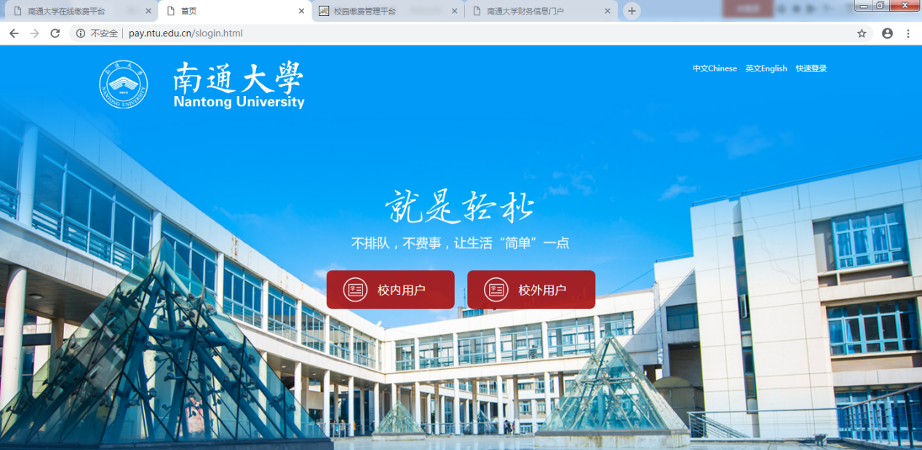
- 点击“校内用户”-----“缴费平台账号登录”，账号、密码均为普教学号；
- --完善手机号与邮箱----设置支付密码（该支付密码与后面缴费无关，任意设置，但必须完成）
- 点击页面右上方“订单查询”-----页面左侧“二学历学费”----右侧“去结算”---选择“支付宝”或“微信”---点击右下方“立即支付”----手机扫描二维码，在手机端完成支付。
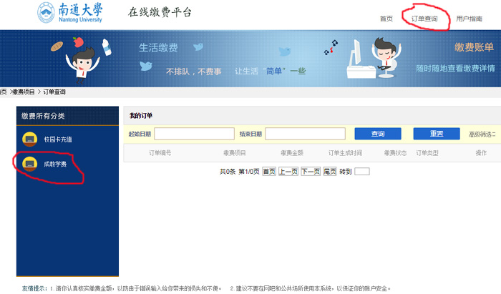
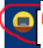自考助学学费
二学历学费

